学号 2015341231

郑州成功财经学院毕业论文（设计）

视频网站的设计与实现

系 部 名 称：信息工程系
专 业 名 称：
学 生 姓 名：曹中文
指 导 教 师：郭峰

二○一九年六月

目录
一、 引言 1
1.1编写目的 1
1.2背景 1
二、任务概述 2
2.1项目介绍 2
2.2项目运行环境 2
2.3项目功能 2
2.4人员身份 2
三、用户功能介绍 3
3.1用例图 3
3.11游客功能用例图 3
3.12会员功能用例图 3
3.13管理员功能用例图 3
3.14系统功能用例图 4
3.2登录功能 4
3.3注册功能 5
3.4学习路径功能 5
3.5显示所有课程功能 6
3.6视频观看功能 7
3.7视频搜索功能 8
3.8视频搜索功能 8
四、后台功能 10
4.1登录功能 10
4.2视频管理 10
4.3图片管理 10
4.4课程管理 11
4.5课程路径管理 12
4.6会员管理 12
4.7管理员管理 12
五、总体设计约束 13
5.1 标准符合性 13
5.2 硬件约束 13
5.3 技术限制 13
六、软件质量特性 14
6.1 可靠性 14
6.2 易用性 14
七、其他需求 14
7.1 数据库 14
7.2 操作 14
7.3 系统语言 14
八、需求分级 15

引言

1.1编写目的
本项目为movie视频网站平台。本文档为项目需求文档，主要描述系统的功能介绍、运行环境、开发工具等。
使用对象：网上用户

1.2背景
开发项目名称：movie电影网站
项目开发者：曹中文
用户：网上用户
开发背景：本项目在开发学习的潮流中应运而生

二、任务概述

2.1项目介绍
自我国正式进入互联网时代以来，短短的几年时光互联网在我国得到了飞速的发展。目前它已经成为全球性信息传输的重要途径之一，这不仅表现在互联网的基础设施方面，也表现在互联网的用户人数、互联网在各行各业的广泛应用等各个方面。
现实生活中的交流存在时间和空间上的局限性，交流人群范围狭小以及间断的交流不能保证信息的准确性和可取性。
因此伴随着网络的普及，论坛逐渐融入人们的生活。人们只需通过网上论坛的交流扩大交流面，同时可以从多方面获得自己所需要的最及时的信息。快速及时的进行交流现已成为人们生活中的一部分。五彩缤纷的网上信息，使网络与人们的生活息息相关，于是出现了专题论坛。它打破了地域限制，真正使信息得以全部共享，改变了人们的工作和生活方式。
论坛系统是基于B/S模式上的一种交互性极强的电子信息服务系统。它为网民提供一块公共的交流平台，每个用户都可以在上面发布自己的观点和不同的意见，以便与其他用户进行交流和讨论.

Vaalbara社区是Internet上的一种电子信息服务系统。它提供一块公共电子白板，每个用户都可以在上面书写，可发布信息或提出看法。它是一种交互性强，内容丰富而即使的Internet电子信息服务系统。用户在专题论坛上可以获得各种信息服务，发布信息，进行讨论，聊天等等

2.2项目运行环境
软件平台：JAVA虚拟机、Oracle数据库
硬件平台：搭载Java虚拟机的平台

2.3项目功能
本系统提供的基本功能：注册用户、登陆系统、用户管理、发表新帖、查看帖子、评论帖子、收藏帖子、点赞评论、帖子分类浏览。

2.4人员身份
用户、管理员。
三、用户功能介绍

3.1用例图

3.11管理员功能用例图

3.11系统功能用例图
3.13用例图中描述的是用户与管理员之间的关系。从该图中可以看出用户要想享受更多的功能需要注册账号，登录后才可以使用会员的功能。会员功能：登陆，注册账号，查找资源、电影评论、分享电影、用户订阅。管理员功能：管理员登陆，增加资源，删除资源，修改资源分类，首页轮播。

3.2登录功能
该功能实现了用户的登录功能，用户通过登录进入主界面，可以进行自己所有的操作。
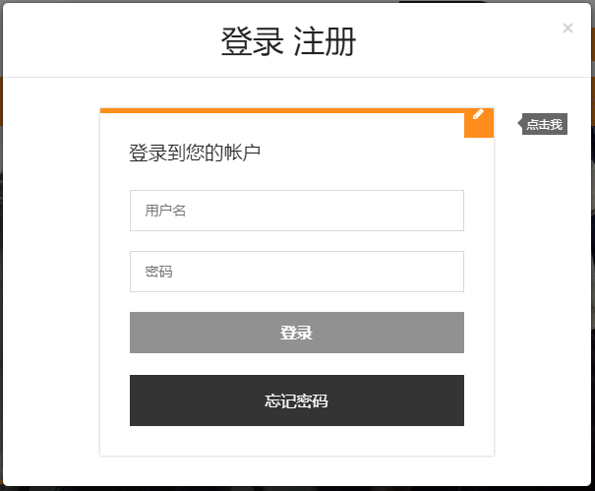

3.3注册功能
该功能实现了用户注册功能，用户可以在不注册的情况下，浏览我们的首页，但没有用户操作的功能，如果用户对社区很感兴，想继续互动操作就必须进行注册。
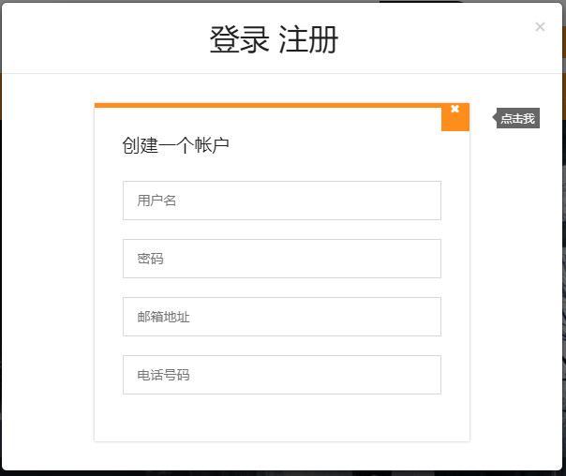

3.4用户查找资源功能
该功能实现了用户能够在注册账号登陆之后能够进行查看想要电影或者电视剧

3.5用户评论功能
该功能：实现了用户在观看电影能够发表个人建议，以及个人的对影评的个人观点。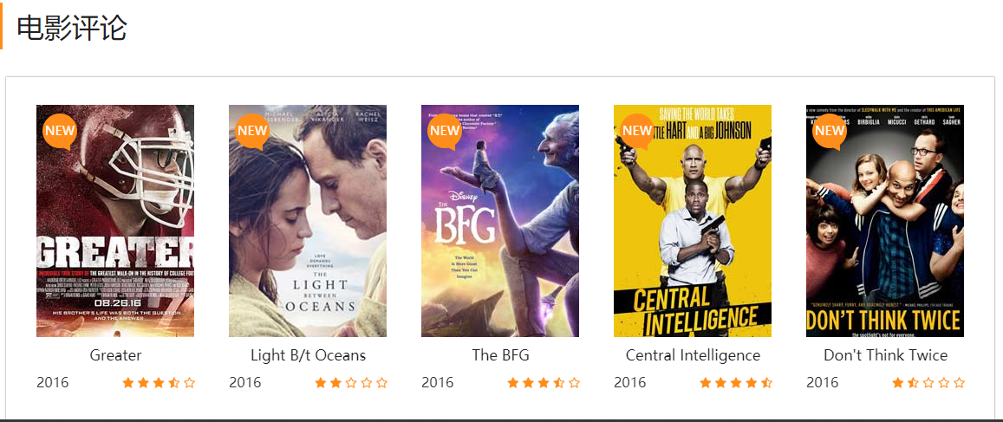
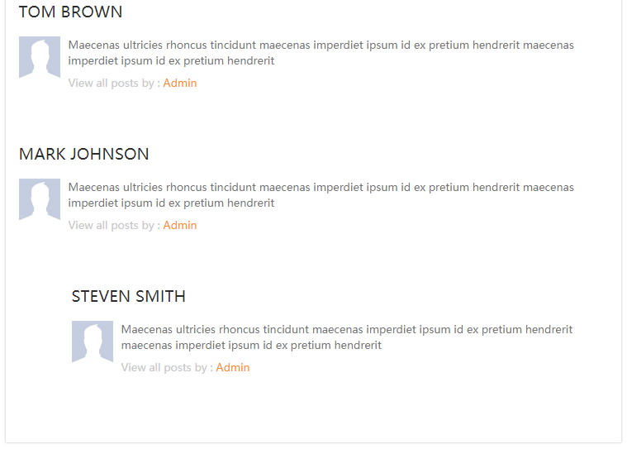

3.6用户分享功能
该功能实现了用户对喜欢的电影进行分享至空间和朋友圈。
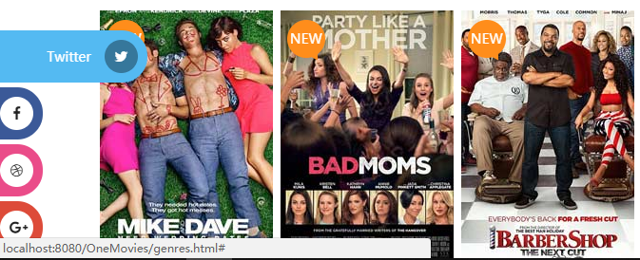

3.7用户订阅功能
该功能实现了用户可以进行订阅，定期查看一些你感兴趣的电影。

3.8电影分类浏览功能
该功能实现了电影分类浏览功能，分类中有各种类型的电影，动作，传记，冒险等。
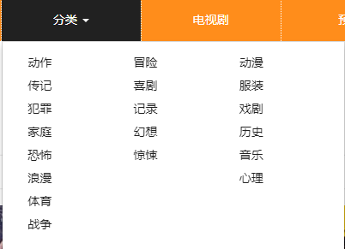

四、后台功能

4.1登录功能
后台登录功能实现工作人员登录。
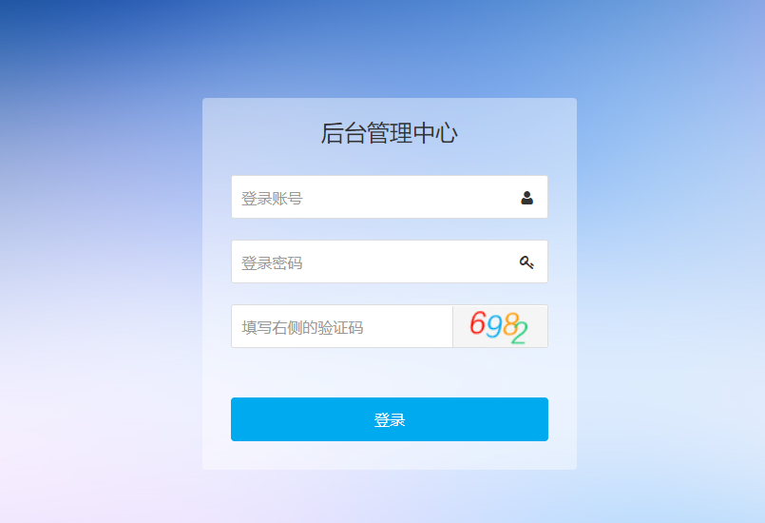

4.2后台管理中心

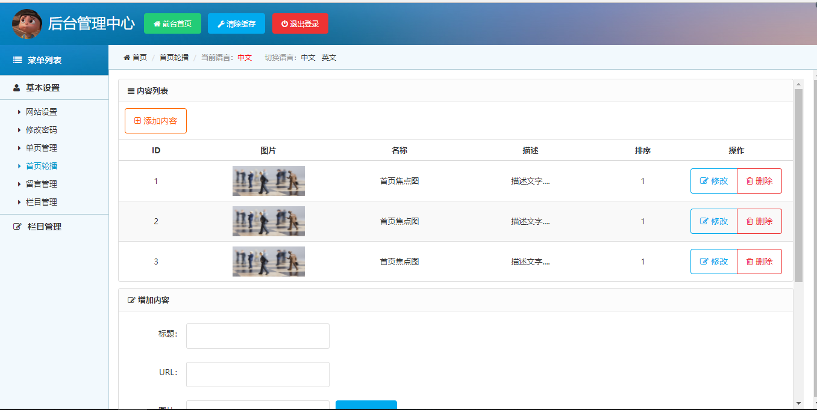

4.3.增加资源管理
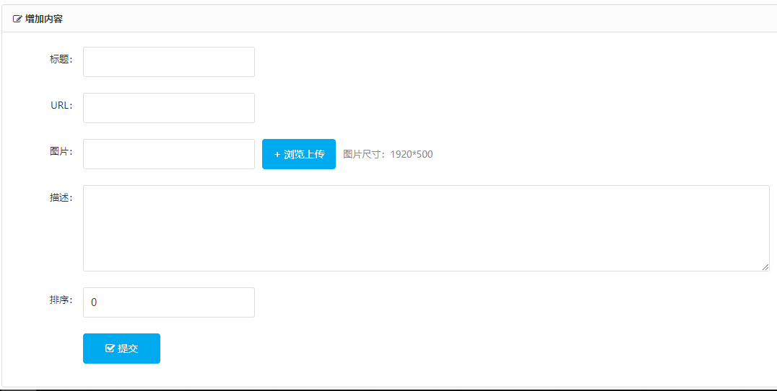

4.4.删除资源管理
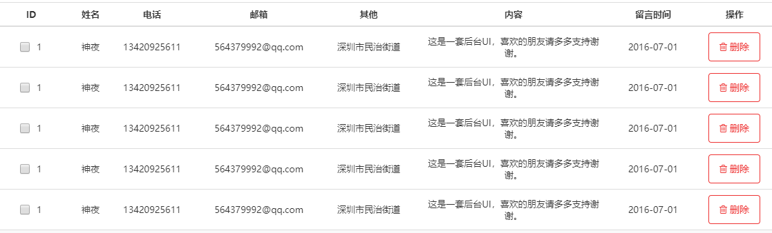

4.5.管理员修改密码。
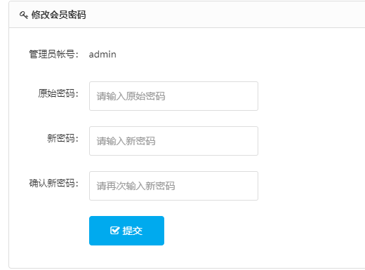

4.6．管理员管理首页轮播
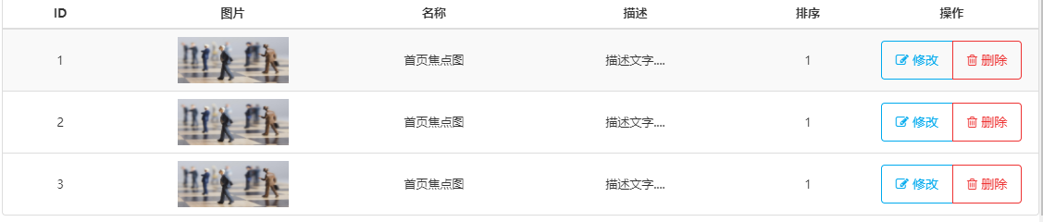

五、总体设计约束

5.1 标准符合性
该项目需求规格说明书采用国际软件需求规格说明书的书写规范，本文件整体遵循规范，各 种有所修改以方便项目快速的开发。

5.2 硬件约束
1、 系统后台运行环境建议硬盘空间：150G以上
2、 系统后台运行环境建议内存：3G以上
3、 CPU：2.0GHz以上
4、 网络环境：局域网、广域网均可

5.3 技术限制
并行操作：保证数据的正确性和完备性
数据库：Oracle
编程规范：JAVASE，JAVAWEB，ECLIPSE， MYSQL
通讯协议：HTTP协议

六、软件质量特性

6.1 可靠性
设计过程充分考虑恶意代码等非法入侵行为，尽量达到最高安全性。

6.2 易用性
易懂性：用户通晓逻辑概念花费的人力和软件的适用性。
易学性：用户学习应用程序花费的人力。
易操作性：用户操作应用程序所花费的人力。

七、其他需求

7.1 数据库
数据库采用Oracle数据库

7.2 操作
1、 用户通常的操作需求：在图形界面上按照提示点击相应部分就行了
2、 交互作用操作的周期和无人操作的周期定位10s
3、 数据处理运行功能主要由服务器来监控与控制
4、 后援与恢复操作暂无

7.3 系统语言
本系统目前只能支持中文（Chinese）

八、需求分级
需求ID | 需求名称 | 需求分级
001 | 浏览帖子 | A
002 | 查看评论 | A
003 | 注册用户 | A
004 | 登录系统 | A
005 | 登录管理员界面 | A
006 | 发表新帖 | A
007 | 管理用户 | A
008 | 回复帖子 | B
009 | 修改个人信息 | B
010 | 收藏他人帖子 | B
011 | 点赞 | B
012 | 我的消息 | C

重要性分类如下：
A. 必须的绝对基本的特性：如果不包含，产品就会被取消。
B. 重要的不是基本的特性：但这些特性会影响产品的生存能力。
C. 最好有的期望的特性：但省略一个或多个这样的特性不会影响产品的生存能力。

